RICHIESTA ACQUISIZIONE FILE ANAGRAFE OFF-LINE – VERSIONE PROGRAMMA EDemos

Istruzioni per effettuare l’estrazione
- Aprire il menu: “Anagrafe/Statistiche/Statistiche ed elenchi di massa” (fig. 1)
- Spuntare la voce “Residente” presente in basso e cliccare sul bottone “Fine” (fig. 2)
- Aprire la cartella “Generalità” e spuntare le voci “Cognome, Nome, Nascita_Data e Nascita_Luogo_Senza_Provincia”, poi aprire la cartella “Residenza/Cittadinanza” e spuntare la voce “Residenza_Indirizzo” (fig. 3)
- Cliccare sulla scritta “Aggiungi tutto”: compariranno i campi spuntati in precedenza; volendo avere l’elenco in ordine alfabetico si può agire sulla colonna “Ordinamento”. Controllare che sia spuntata la voce “con Intestazione”, poi modificare l’OUTPUT STATISTICA cambiando “Video” in “Documento Excel (Xls)”; digitare il nome file (es: residenti) e poi cliccare sul bottone “Conferma”. Subito dopo apparirà in basso una richiesta con i bottoni “Apri” e “Salva”. Cliccare sulla freccetta a destra del bottone “Salva” e cliccare su “Salva con nome” (fig. 4).
- Comparirà una finestra dove bisognerà selezionare “Desktop” e poi cliccare sul bottone “Salva” (fig. 5)
- Troverete il file richiesto sul desktop

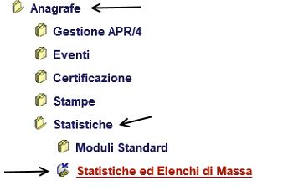
Fig. 1
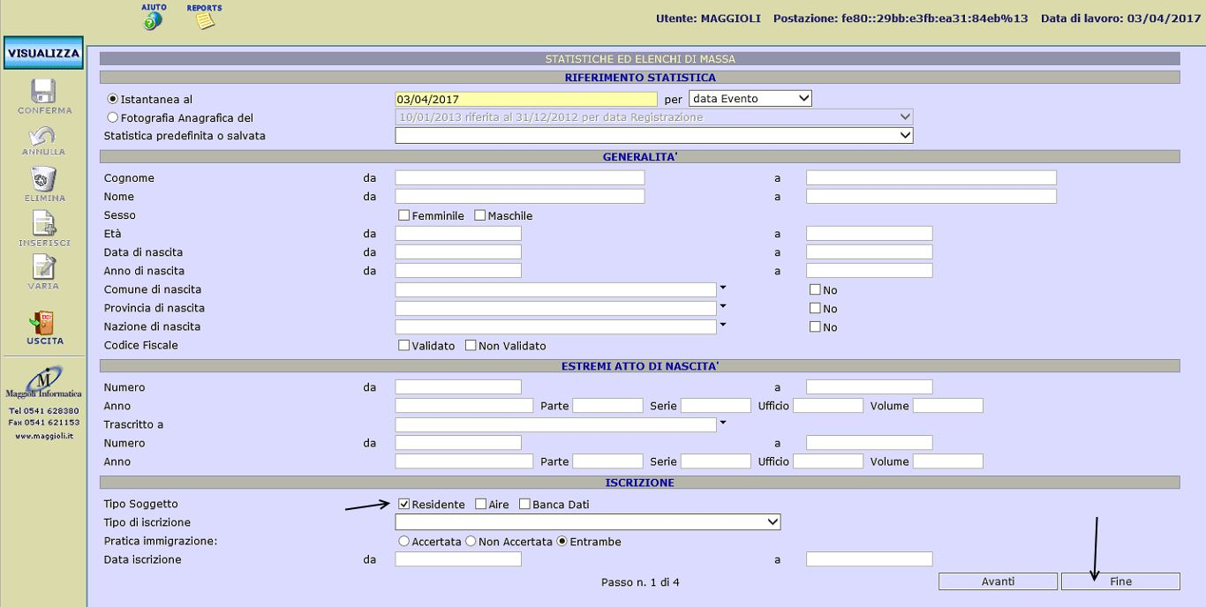
Fig. 2
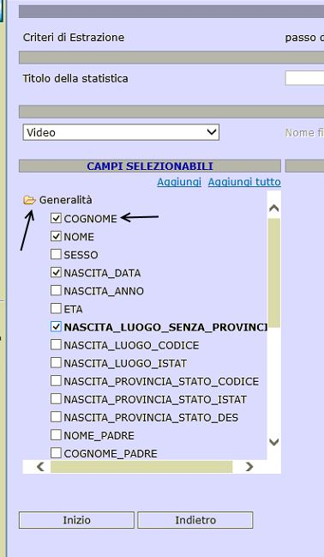
Fig. 3
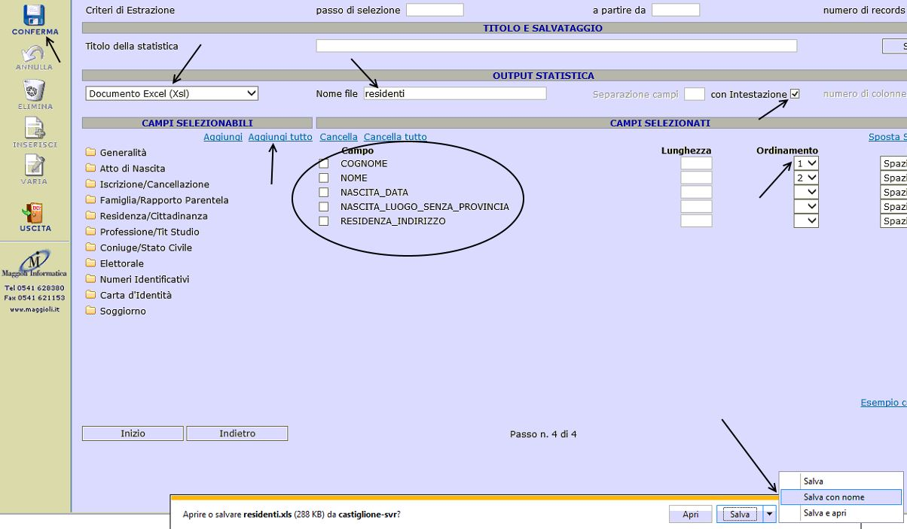
Fig. 4
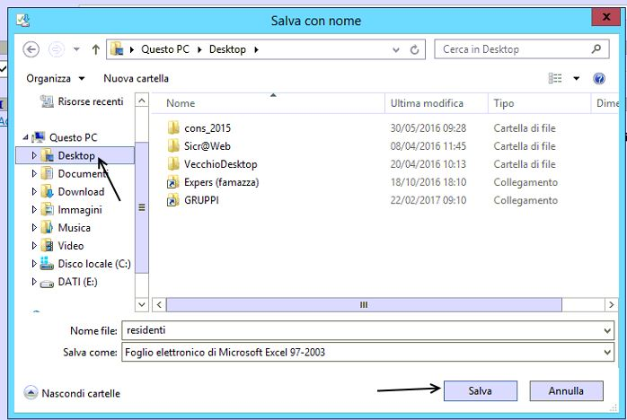
Fig. 5

